МКОУ "СОШ им.П.П.Грицая ст.Солдатской"(15 уч.)
Всероссийские проверочные работы (11 класс)
Дата: |  |  |  |  | 10.04.2018
Предмет: |  |  |  |  | Физика
Статистика по отметкам
Максимальный первичный балл: 27
ОО |  |  |  |  |  |  |  |  |  | Кол-во уч. | Распределение групп баллов в %
 |  |  |  |  |  |  |  |  |  |  | 2 | 3 | 4 | 5
Вся выборка |  |  |  |  |  |  |  |  |  | 218997 | 3.5 | 37.6 | 49.5 | 9.5
 | Кабардино-Балкарская Республика |  |  |  |  |  |  |  |  | 2929 | 4.7 | 42.3 | 42.9 | 10.1
 |  | Прохладненский муниципальный район |  |  |  |  |  |  |  | 128 | 5.5 | 51.6 | 41.4 | 1.6
 |  |  | (sch073149) МКОУ "СОШ им.П.П.Грицая ст.Солдатской" |  |  |  |  |  |  | 15 | 0 | 46.7 | 53.3 | 0
Общая гистограмма отметок
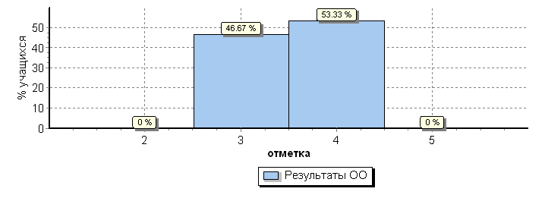
Распределение отметок по вариантам
Вариант
 |  |  |  | 3 |  | 4 | Кол-во уч.
 |  |  |  | 4 |  | 3 | 7
1
2 |  |  |  | 3 |  | 5 | 8
Комплект |  |  |  | 7 |  | 8 | 15
Столбец "Распределение групп баллов в %":
Если группа баллов «2» более 50% (успеваемость менее 50%), соответствующая ячейка графы «2» маркируется серым цветом;
Если количество учеников в группах баллов «5» и «4» в сумме более 50% (кач-во знаний более 50%), соответствующие ячейки столбцов «4» и «5» маркируются жирным шрифтом
1

МКОУ "СОШ им.П.П.Грицая ст.Солдатской"(15 уч.)
Всероссийские проверочные работы (11 класс)
Дата: 10.04.2018
Предмет: Физика
Выполнение заданий
(в % от числа участников)
Максимальный первичный балл: 27
ОО |  |  |  | Кол-во уч. |  | 1 |  | 2 | 3 | 4 | 5 | 6 | 7 | 8 | 9 | 10 | 11 | 12 | 13 | 14 | 15 | 16 | 17 | 18
 |  |  |  |  | Макс  балл | 2 |  | 2 | 1 | 2 | 2 | 1 | 1 | 2 | 2 | 1 | 1 | 2 | 2 | 1 | 1 | 1 | 1 | 2
Вся выборка |  |  |  | 218997 |  | 76 |  | 80 | 76 | 65 | 53 | 70 | 79 | 52 | 66 | 84 | 32 | 29 | 83 | 51 | 58 | 55 | 61 | 19
 | Кабардино-Балкарская Республика |  |  | 2929 |  | 65 |  | 90 | 76 | 58 | 53 | 75 | 83 | 45 | 64 | 85 | 35 | 23 | 87 | 48 | 67 | 51 | 61 | 14
 |  | Прохладненский муниципальный район |  | 128 |  | 60 |  | 83 | 80 | 61 | 43 | 69 | 77 | 42 | 61 | 84 | 38 | 17 | 90 | 38 | 62 | 48 | 48 | 11
 |  |  | МКОУ "СОШ им.П.П.Грицая ст.Солдатской" | 15 |  | 60 |  | 63 | 53 | 70 | 50 | 93 | 87 | 60 | 70 | 87 | 93 | 13 | 93 | 47 | 53 | 27 | 40 | 20

